

INFORME TÉCNICO DE FISCALIZACIÓN AMBIENTAL

COMPLEJO TERMOELÉCTRICO GUACOLDA
DFZ-2020-3559-III-RCA
Noviembre 2020

 | Nombre | Firma
Aprobado | Juan Pablo Rodríguez
Elaborado | Francisco Alegre De la F.

Contenido

1 RESUMEN 3
2 IDENTIFICACIÓN DE LA UNIDAD FISCALIZABLE 4
3 INSTRUMENTOS DE CARÁCTER AMBIENTAL FISCALIZADOS 7
4 ANTECEDENTES DE LA ACTIVIDAD DE FISCALIZACIÓN 7
5 HECHOS CONSTATADOS. 8
7 CONCLUSIONES 9
8 ANEXOS 29

RESUMEN

El presente documento da cuenta de los resultados de las actividades de fiscalización ambiental realizada por la Superintendencia del Medio Ambiente a la unidad fiscalizable “COMPLEJO TERMOELÉCTRICO GUACOLDA”, perteneciente a la empresa Guacolda Energía S.A. la cual fue considerada en el marco del Programa y Subprogramas Sectoriales de Fiscalización Ambiental de Resoluciones de Calificación Ambiental para el año 2020 fijado en la Resolución Exenta N° 1947 del 30 de diciembre de 2019.

La actividad de fiscalización consistió principalmente en la revisión de una serie de antecedentes que la Superintendencia del Medio Ambiente solicitó al titular a través de un requerimiento de información realizado bajo la Resolución Exenta N° 1767 del 4 septiembre 2020, con el objetivo de verificar el cumplimiento de diferentes medidas relacionadas al manejo y control de emisiones atmosféricas y calidad del aire que se establecen en las diferentes Resoluciones de Calificación Ambiental (RCA) a las que el titular se encuentra actualmente afecto.

El Complejo Termoeléctrico Guacolda es una central conformada por 5 unidades de generación eléctrica, que corresponden a 5 turbinas de vapor las que operan principalmente a base de una mezcla de carbón Bituminoso y Sub Bituminoso y que en su conjunto presentan una potencia de 1385,7 MWt.

Las materias relevantes objeto de la fiscalización, incluye la verificación del cumplimiento de diferentes acciones y condiciones establecidas en diferentes RCAs asociadas a las emisiones atmosféricas y a la calidad del aire, tanto en la fase de construcción como de operación del proyecto.

A partir del examen de información realizado a los antecedentes presentados por el titular en respuesta al requerimiento de información realizado, es posible indicar lo siguiente:
- El proyecto de construcción de una “Planta desalinizadora de Guacolda”, aprobado bajo la RCA N°84/2018 de la Comisión de Evaluación de la región de Atacama, a la fecha de este informe, no ha iniciado su fase de construcción.
- En relación a las exigencias asociadas a la RCA N°80/2017 de la Comisión de Evaluación de la región de Atacama, sobre contar con las revisiones técnicas al día de todos los vehículos motorizados, pesados y livianos, fue posible constatar un total de 4 vehículos cuyas revisiones técnicas se encontraban vencidas al momento de la elaboración de este informe, 3 de ellas corresponden a vehículos pesados y 1 liviano.
- En relación al requerimiento de las exigencias asociadas a la altura máxima registrada de las pilas de combustible acopiadas en la cancha de carbón establecidos en la RCA N°249/2008 de la Comisión de Evaluación de la región de Atacama, los documentos presentados por el titular solo indican que la pila alcanza una altura inferior a los 15 m. Lo anterior no permite concluir si las pilas así formadas, no superan la altura máxima definida en la RCA de 10 m. (excepto cuando haya “sobrestock” de material, entendiéndose por “sobrestock” sobre 510.000 TM en cancha incluyendo la o las próximas naves que hayan zarpado con destino a Huasco). Se necesita a futuro, que los registros asociados permitan dar cuenta del valor exacto de la altura de la pila formada para efectos de verificar de manera adecuada el cumplimiento especificado en la citada RCA.
- Pese a los hallazgos menores levantados en los puntos anteriores, es posible concluir en términos generales que las actividades realizadas por el Complejo Termoeléctrico Guacolda en materia de manejo de emisiones atmosféricas se ajustan a las exigencias establecidas en las diferentes resoluciones de calificación ambiental evaluadas.
Dicho resultado no obsta a que en el futuro se realicen nuevos procedimientos de fiscalización ambiental, y no lo exime de ninguna clase de responsabilidad que pudiese contraer por cualquier hallazgo respecto del instrumento que lo regula, que se produzca con anterioridad o simultaneidad a la(s) fecha(s) en que se efectuó la actividad de fiscalización ambiental, y no hubiera sido directamente percibido y/o constatado en la misma por el fiscalizador.

IDENTIFICACIÓN DE LA UNIDAD FISCALIZABLE

Antecedentes Generales

Identificación de la Unidad Fiscalizable:  Complejo Termoeléctrico Guacolda | Estado operacional de la Unidad Fiscalizable:  En operación
Región: Atacama | Ubicación específica de la unidad fiscalizable:  Isla Guacolda S/N, Huasco.
Provincia: Huasco
Comuna: Huasco
Titular(es) de la unidad fiscalizable:  Empresa Eléctrica Guacolda S.A | RUT o RUN:  96.635.700-2
Domicilio titular(es):  Avenida Apoquindo 3885, Oficina 10. Las Condes. | Correo electrónico: Javier.giorgio@aes.com
 | Teléfono: 56 23624000
Identificación representante(s) legal(es):  Juan Carlos Monckeberg Fernández | RUT o RUN:  13.038.782-9
Domicilio representante(s) legal(es):  Avenida Rosario Norte N° 532, piso 19, Las Condes, Santiago | Correo electrónico: juan.monckeberg@aes.com
 | Teléfono: 56 23624000

Ubicación y Layout

Figura 1 Mapa de ubicación local (Complejo Termoeléctrico Guacolda. Fuente: Google Earth Pro 2020).
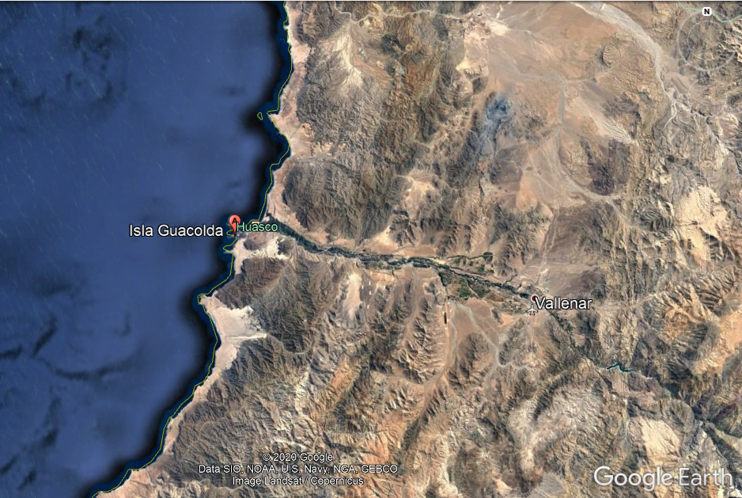
Coordenadas UTM de referencia: DATUM WGS 84 | Huso: 19S | UTM N: 6849484.00 m | UTM E: 278975.00 m
Ruta de acceso: El complejo Termoeléctrico Guacolda se ubica en Isla Guacolda Sin número, Huasco, región de Atacama.

Figura 2. Layout del proyecto

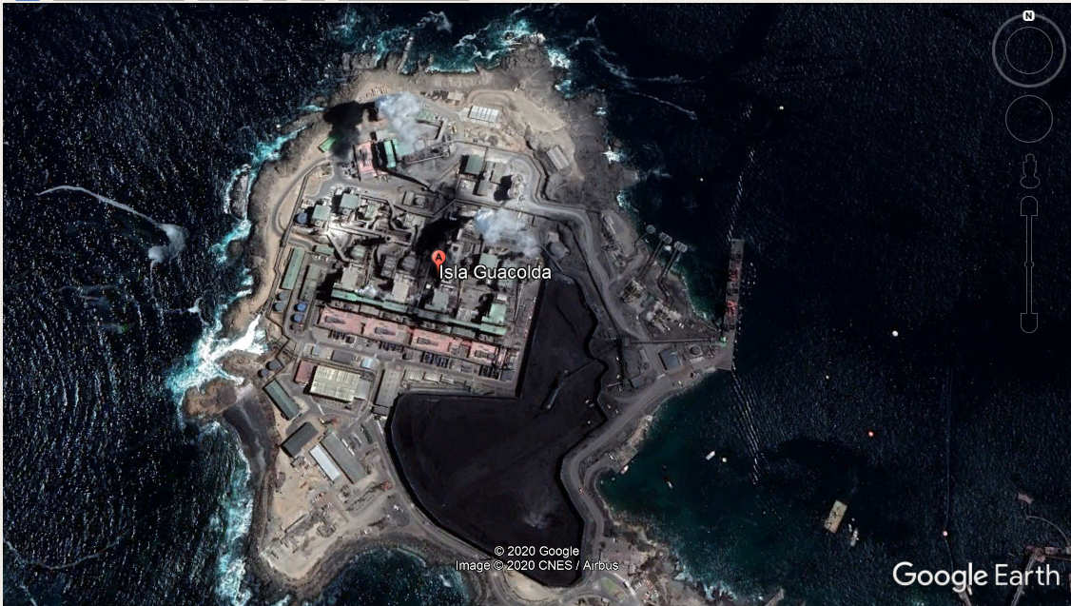
Coordenadas UTM de referencia: DATUM WGS 84 | Huso: 19S | UTM N: 6849484.00 m | UTM E: 278975.00 m
Ruta de acceso: El complejo Termoeléctrico Guacolda se ubica en la Isla Guacolda Sin número, Huasco, región de Atacama.

INSTRUMENTOS DE CARÁCTER AMBIENTAL FISCALIZADOS

Identificación de Instrumentos de Carácter Ambiental fiscalizados.
N° | Tipo de instrumento | N°/Descripción | Fecha | Comisión/ Institución | Título
1 | RCA | 84 | 2018 | Comisión de Evaluación Región de Atacama | Planta Desalinizadora Guacolda
2 | RCA | 80 | 2017 | Comisión de Evaluación Región de Atacama | Eliminación del uso de Petcoke en Central Guacolda y ajuste de la capacidad de generación eléctrica
3 | RCA | 44 | 2014 | Comisión de Evaluación Región de Atacama | Adaptación de Unidades a la Nueva Norma de Emisión Para Centrales Termoeléctricas
4 | RCA | 191 | 2010 | Comisión Regional del Medio Ambiente Región de Atacama | Unidad 5 Central Térmica Guacolda S.A.
5 | RCA | 249 | 2008 | Comisión de Evaluación Región de Atacama | Ampliación de la capacidad de almacenamiento de combustibles sólidos en Central Térmica Guacolda
6 | RCA | 175 | 2006 | Comisión Regional del Medio Ambiente Región de Atacama | Flexibilización unidad N°3

ANTECEDENTES DE LA ACTIVIDAD DE FISCALIZACIÓN

Motivo de la Actividad de Fiscalización

Motivo |  | Descripción
X | Programada | Según Resolución SMA N°1947/2019 que fija Programa y Subprogramas de Fiscalización Ambiental de Resoluciones de Calificación Ambiental para el año 2020.
 | No programada |  | Denuncia
 | No programada |  | Autodenuncia
 | No programada |  | De Oficio
 | No programada |  | Otro
 | No programada | Detalles: No aplica

Materia Específica Objeto de la Fiscalización Ambiental

- Emisiones Atmosféricas
- Calidad del aire

HECHOS CONSTATADOS.

Emisiones Atmosféricas

Control de Emisiones atmosféricas asociadas a la RCA N°84/2018

Número de hecho constatado: 1
Exigencias:

Del punto N°1 de la Resolución Exenta N° 1767/2020 SMA relativo a la implementación de las obras asociadas al Considerando N° 4.3.1 de la RCA N° 84/2018 del proyecto “Planta Desalinizadora Guacolda” que dice relación con las emisiones atmosféricas que se producirán durante la fase de construcción del proyecto, se solicita al titular enviar la siguiente información:

  - Registros realizados durante el mes de Julio 2020 que den cuenta de la humectación constante de las áreas de maniobras de los camiones y maquinarias y de las áreas de construcción, (considerando que la humectación se realizará dos veces al día y en periodo de mayor radiación, entre 12.00 hrs. a 16.00 hrs. mediante camiones aljibes, para lo cual se dispondrán los registros en obra para la autoridad de la aplicación de riego).
  - Registros que evidencien la Implementación de las cubiertas con las que deben transitar los camiones de carga.
  - Registros que den cuenta de la Instalación de mallas raschel en los frentes de trabajo.
  - Registros que den cuenta de los Sistemas de control de la velocidad de los vehículos implementados dentro del área de faena (50 km/h vehículos livianos y 30 km/h vehículos pesados). Incorporar fotografías de la señalética implementada.
  - Copia del Plan de revisión e inspección de todos los vehículos y maquinarias utilizadas en esta fase y sus expedientes durante el mes de mayo 2020.

Resultados del examen de información.

En respuesta a los antecedentes requeridos por esta Superintendencia bajo la Resolución Exenta N°1767/2020, el titular ingresa a través de su carta VPO-DMA-184-2020, donde se indica respuesta a los puntos solicitados en la letra a), b), c), d) y e) del punto 1 de la citada resolución, señalando que “Este proyecto aún no ha iniciado su etapa de construcción, se encuentra en etapa de No iniciado”.

En base a lo anteriormente indicado, no es posible a la fecha verificar el cumplimiento de los requisitos establecidos en la RCA N°84/2018 que contempla la construcción de una planta desalinizadora en Guacolda, toda vez que el proyecto aún no ha iniciado su etapa de construcción.

Control de Emisiones atmosféricas asociadas a la RCA N°80/2017

Número de hecho constatado: 2
Exigencias:

Del punto N°2 de la Resolución Exenta N° 1767/2020 SMA relativo a la implementación de las obras asociadas al Considerando N° 4.3.2 de la RCA N° 80/2017 del proyecto “Eliminación del uso de Petcoke en Central Guacolda y ajuste de la capacidad de generación eléctrica” que dice relación con las emisiones atmosféricas que se producirán producto de la continuidad del uso de carbón bituminoso y carbón sub bituminoso durante la fase de operación del proyecto, se solicitó al titular enviar la siguiente información:

- Los 3 últimos registros que den cuenta de la composición del carbón bituminoso y sub bituminoso utilizados por la planta.
- Los antecedentes que permitan verificar el cumplimiento con la tabla “Máximo porcentaje de carbón sub-bituminoso (%) con alto de contenido de ceniza y alto contenido de azufre, posible de usar en mezcla” para cada una de las 5 unidades de Guacolda.
- Los registros que den cuenta de los últimos 3 volúmenes totales de carbón bituminoso y sub bituminoso descargados en cancha desde buques.
- Los 3 últimos registros que den cuenta del consumo de cal en las unidades U1, U2 y U4 (asociados al proceso de desulfurización seco).
- Los 3 últimos registros que den cuenta del consumo de caliza en las unidades U3 y U5 (asociados al proceso de desulfurización húmeda).
- Los 3 últimos registros que den cuenta del consumo de amoniaco en las unidades U1, U4 y U5 (asociados al proceso de abatimiento de óxidos de nitrógeno, mediante un equipo de reducción catalítica selectiva, SCR)
- El ultimo registros que dé cuenta de las mantenciones periódicas y revisión técnica al día de todos los vehículos motorizados pesados y livianos.

Resultados del examen de información.

En respuesta a los antecedentes requeridos por esta Superintendencia bajo la Resolución Exenta N°1767/2020, el titular ingresa a través de su carta VPO-DMA-184-2020, los antecedentes solicitados en la letra a), b), c), d), e), f) y g) del punto 2 de la citada resolución, donde señala lo siguiente:

- En relación al requerimiento del punto a), sobre “presentar los 3 últimos registros que den cuenta de la composición del carbón bituminoso y sub bituminoso utilizados por la planta, el titular presenta los certificados que dan cuenta de la composición del carbón bituminoso y sub bituminoso utilizados por la planta, los documentos presentados son:

- Certificado de Origen del carbón recibido con fecha 20 de julio de 2020
- Certificado de Origen del carbón recibido con fecha 11 de agosto de 2020
- Certificado de Origen del carbón recibido con fecha 8 de agosto de 2020

De la información presentada por el titular, es posible indicar que los diferentes embarques de carbón utilizado por Guacolda cuentan con sus respectivos certificados de origen vigentes a la fecha de este informe, donde se detallan para cada uno de ellos: el porcentaje de azufre, poder calorífico y el porcentaje de humedad. De acuerdo a lo establecido en los certificados, los embarques de carbón recibidos provienen de EE. UU., Australia y Colombia. Se presenta a continuación un resumen con la composición del carbón bituminoso utilizado.

Origen | Contenido de Ceniza (base seca) | Contenido de Azufre (base seca) | Poder calorífico  (base seca)
EE. UU. | 10.64% | 3,02% | 7248 Kcal/kg
Australia | 21,8% | 0,47% | 6255 Kcal/kg
Colombia | 11,99% | 0,75% | 6682 Kcal/kg

- En relación al requerimiento del punto b) sobre “cumplimiento con la tabla Máximo porcentaje de carbón sub-bituminoso (%) con alto de contenido de ceniza y alto contenido de azufre, posible de usar en mezcla” para cada una de las 5 unidades de Guacolda, el titular presenta una planilla Excel con el detalle para cada unidad, de las mezclas de carbones del Complejo Guacolda 2020, correspondiente al período julio agosto y septiembre. De la información proporcionada es posible indicar lo siguiente:

- Unidad 1: carbón Sub-Bituminoso

- Se observa un contenido de ceniza dentro de un rango de 12 y 13%, valores que se encuentran bajo el límite establecido por la RCA de 26%.
- Se observa un contenido de azufre dentro de un rango del 0,424% al 0.609%, valores que se encuentran bajo el límite establecido por la RCA de 1.2%.

- Unidad 2, 3 y 4: No se observa uso de carbón Sub-Bituminoso

- Unidad 5: carbón Sub-Bituminoso

- Se observa un contenido de ceniza de 11,962%, valor que se encuentran bajo el límite establecido por la RCA de 26%.
- Se observa un contenido de azufre dentro de un rango del 0,266%, valor que se encuentran bajo el límite establecido por la RCA de 1.2%.

Se presenta a modo de referencia, la tabla especificada en la RCA con los limites indicados:

- En relación al requerimiento del punto c) sobre: “registros que den cuenta de los últimos 3 volúmenes totales de carbón bituminoso y sub bituminoso descargados en cancha desde buques”. El titular presenta las ultimas 3 papeletas de aduana correspondientes a las cargas recepcionadas con fecha de 29 de julio 2020, 17 agosto 2020 y 8 de septiembre 2020.

De la revisión de las papeletas de aduana es posible observar las siguientes descargas en cancha desde buque, que se resumen a continuación:

Fecha | Kilos | Toneladas | Volumen total autorizado a descargar en cancha anual | Observaciones
29 julio 2020 | 60.264.200 | 60.264,2 | 4.204.800 toneladas/año | Cumple
17 agosto 2020 | 61.700.700 | 61.700,7 | 4.204.800 toneladas/año | Cumple
8 septiembre 2020 | 72.891.700 | 72.891,7 | 4.204.800 toneladas/año | Cumple
Total descargado | 194.856.600 | 194.856,6 | 4.204.800 toneladas/año | Cumple

En base a lo anteriormente expuesto, es posible indicar que el volumen total autorizado para descarga en cancha desde buques se ajusta a los establecido por la RCA de 4.204.800 toneladas en el año.

- En relación al requerimiento del punto d) sobre: “3 últimos registros que den cuenta del consumo de cal en las unidades U1, U2 y U4 (asociados al proceso de desulfurización seco)”. El titular presenta una planilla de control interno operacional obtenida del sistema DCS (Sistema de Control y Distribución) con el registro de consumo de cal el cual se resume a continuación:

Consumo de Cal (ton)
Mes | Unidad 1 | Unidad 2 | Unidad 4 | total
jul-20 | 426 | 422 | 519 | 1367
ago-20 | 536 | 215 | 506 | 1257
sept-20 | 624 | 585 | 499 | 1708

De la información proporcionada es posible observar que el consumo de cal en las unidades U1, U2 y U4 (asociados al proceso de desulfurización seco), no supera lo ambientalmente aprobado en la RCA evaluada, que estableció un consumo total de 87.600 ton/año.

- En relación al requerimiento del punto e) sobre: “3 últimos registros que den cuenta del consumo de caliza en las unidades U3 y U5 (asociados al proceso de desulfurización húmeda)”. El titular presenta una Planilla de control interno operacional obtenida del sistema DCS (Sistema de Control y Distribución) con el registro de consumo de caliza el cual se resume a continuación:

Consumo de caliza (ton)
Mes | Unidad 3 | Unidad 5 | total
jul-20 | 902 | 654 | 1556
ago-20 | 1262 | 412 | 1674
sept-20 | 1418 | 456 | 1874

De la información proporcionada es posible observar que el consumo de caliza en las unidades U3 y U5 (asociados al proceso de desulfurización húmeda), no supera lo ambientalmente aprobado en las RCA N°175/2006 y RCA N°191/2010, que establecieron un consumo total entre 113.880 – 131.400 ton/año.

- En relación al requerimiento del punto f) sobre: “3 últimos registros que den cuenta del consumo de amoniaco en las unidades U1, U4 y U5 (asociados al proceso de abatimiento de óxidos de nitrógeno, mediante un equipo de reducción catalítica selectiva, SCR)”. El titular presenta Planilla de control interno operacional obtenida del sistema DCS (Sistema de Control y Distribución) con el registro de consumo de amoniaco, el cual se resume a continuación:

consumo de amoniaco (ton)
Mes | Unidad 1 | Unidad 4 | Unidad 5 | total
jul-20 | 0,25 | 21,9 | 31,7 | 53,85
ago-20 | 0,57 | 24,5 | 35,7 | 60,77
sept-20 | 0,76 | 20,1 | 35,5 | 56,36

De la información proporcionada es posible observar que el consumo de amoniaco en las unidades U1, U4 y U5 (asociados al proceso de abatimiento de óxidos de nitrógeno, mediante un equipo de reducción catalítica selectiva, SCR), no supera lo ambientalmente aprobado en las RCA N°191/2010 y RCA N°236/2007, que establecieron un consumo total de 2.721,6 ton/año y una proyección de 2.046 ton/año.

- En relación al requerimiento del punto g) sobre: “El ultimo registro que dé cuenta de las mantenciones periódicas y revisión técnica al día de todos los vehículos motorizados pesados y livianos”. El titular presenta las mantenciones periódicas y de revisión técnica de todos los vehículos pesados y livianos asociados al proyecto.

En atención a la información solicitada, el titular entrega 2 carpetas correspondientes a Vehículos Pesados y vehículos Livianos donde es posible observar las mantenciones periódicas y de revisión técnica de todos los vehículos pesados y livianos asociados al proyecto. De la revisión de los antecedentes es posible indicar lo siguiente:

- vehículos Pesados:

- De acuerdo a planilla Excel “GENER-P-35 F3” sobre “Control de vigencia de conductores sensotecnicos y vehículos…” se observa un total de 18 vehículos autorizados.
- De los 18 vehículos registrados solo se enviaron 16 revisiones técnicas.
- De los 16 certificados de revisión técnicas enviados, 3 cuentan con su revisión técnica vencida a la fecha de este informe de fiscalización, no se indican observaciones ni comentarios por parte del titular al respecto. El detalle se presenta a continuacion:

Vehículo | Tipo | Patente | Fecha vencimiento revisión técnica | observaciones
Camión | Barredora | CLXJ-90 | 19 octubre 2020 | En incumplimiento
Camión | Camtol | DPJK-58 | 15 octubre 2020 | En incumplimiento
Camión | Camasp | CXCT-28 | 9 octubre 2020 | En incumplimiento

- vehículos Livianos:

- De los 26 documentos enviados para los vehículos livianos, se observa solo 1 revisión técnica vencida según el siguiente detalle:

Vehículo | Tipo | Patente | Fecha vencimiento revisión técnica | Observaciones
Bus | - | LDBP-69 | 27 agosto 2020 | En incumplimiento

Control de Emisiones atmosféricas asociadas a la RCA N°249/2008

Número de hecho constatado: 3
Exigencias:

Del punto N°3 de la Resolución Exenta N° 1767/2020 SMA relativo a la implementación de las obras asociadas al Considerando N° 3.8.1.1 de la RCA N° 249/2008 del proyecto “ampliación de la capacidad de almacenamiento de combustibles sólidos en Central Térmica Guacolda” que dice relación con las EMISIONES ATMOSFERICAS que se producirán durante la fase de operación del proyecto, se solicitó al titular enviar la siguiente información:

- Los últimos 3 registros que den cuenta de la altura máxima registrada de las pilas de combustible acopiadas en la cancha de carbón.
- Los registros que den cuenta de la instalación de un cortaviento perimetral de 14 metros de altura.
- Los registros que den cuenta de la implementación de un sistema de aspersores compuesto por 12 torres que humectarán el combustible. También que considere el riego de caminos interiores.
- Registros que demuestren el encapsulamiento de todo el sistema de correas transportadoras, así como la implementación de los sistemas de captación de polvo en los puntos de transferencia, a fin de minimizar las emisiones.

Resultados examen de información.

En respuesta a los antecedentes requeridos por esta Superintendencia bajo la Resolución Exenta N°1767/2020, el titular ingresa a través de su carta VPO-DMA-184-2020, los antecedentes solicitados en la letra a), b), c) y d) del punto 3 de la citada resolución, donde el titular señala lo siguiente:

- En relación al requerimiento del punto a) sobre: “Los últimos 3 registros que den cuenta de la altura máxima registrada de las pilas de combustible acopiadas en la cancha de carbón”. El titular presenta los registros que dan cuenta de la altura de las pilas de combustibles reportadas para los últimos 3 meses de julio, agosto y septiembre de 2020. De la revisión estos antecedentes, se observa lo siguiente:

- Julio 2020:

- Los registros presentados desde el 1 al 31 de Julio 2020 indican una condición de cancha en sobre stock, con una condición de taludes normal y una altura de pilas bajo los 15 m.

- Agosto 2020:

- Los registros presentados desde el 1 al 31 de agosto 2020 indican una condición de cancha en sobre stock, con una condición de taludes normal y regular y una altura de pilas bajo los 15 m.

- Septiembre 2020:

- Los registros presentados desde el 1 al 31 de septiembre 2020 indican una condición de cancha en sobre stock, con una condición de taludes normal y regular y una altura de pilas bajo los 15 m.

De lo anteriormente expuesto, los documentos solo indican que la pila alcanza una altura inferior a los 15 m. Lo anterior no permite concluir si las pilas así formadas, no superan la altura máxima definida en la RCA de 10 m. (excepto cuando haya “sobrestock” de material, entendiéndose por “sobrestock” sobre 510.000 TM en cancha incluyendo la o las próximas naves que hayan zarpado con destino a Huasco). Se requiere a futuro que los documentos den cuenta del valor exacto de la altura de la pila formada para efectos de verificar de manera adecuada el cumplimiento con la citada RCA.

- En relación al requerimiento del punto b) sobre: “Los registros que den cuenta de la instalación de un cortaviento perimetral de 14 metros de altura”. El titular presenta los registros que dan cuenta de la existencia de un cerco perimetral y lo planos del cerco. De la revisión estos antecedentes, se observa lo siguiente:

- Se constata con registro fotográfico del 29 de octubre del 2020, la existencia de una malla perimetral que cumple la función de cortaviento.
- La malla perimetral cubre todo el perímetro de la cancha de acopio de carbón.
- La altura de la malla perimetral supera la altura mínima establecida en la RCA.

- En relación al requerimiento del punto c) sobre: “registros que den cuenta de la implementación de un sistema de aspersores compuesto por 12 torres que humectarán el combustible. También que considere el riego de caminos interiores”. De la revisión estos antecedentes, se observa lo siguiente:

El titular presenta la siguiente documentación.

- Proyecto Sistema Humectación Aspersores.
- Plano As Built Sistema Humectación.
- Humectación interior camión aljibe.
- Humectación aspersores.
- Bases Técnicas Suministro Montaje Aspersores.
- Informe de Mejoramiento de Sistema de Humectación de Cancha de Carbón.

De la revisión de los antecedentes, es posible constatar la existencia del sistema automático de humectación por medio de aspersores de alto alcance y caudal, ubicados en las instalaciones de Central Termoeléctrica Guacolda. Se utilizan en total 12 aspersores de impacto de alto alcance ubicados en el perímetro de la cancha de acopio, en la parte superior de las estructuras correspondientes a las pantallas de protección a una altura de 16 m, estos funcionan de a uno a la vez por periodos de 5 minutos e intervalos de a lo menos 5 minutos entre ellos.

- En relación al requerimiento del punto d) sobre: “Registros que demuestren el encapsulamiento de todo el sistema de correas transportadoras, así como la implementación de los sistemas de captación de polvo en los puntos de transferencia, a fin de minimizar las emisiones”. El titular presenta la siguiente documentación:

- 2do Informe completo de avance PCIE Guacolda.
- Informes semanales de Depto. Ingeniería
- Manual de colectores de polvo Guacolda.

De la revisión de estos antecedentes, se observa la existencia de un PLAN DE SEGUIMIENTO CONTROL INTEGRAL DE EMISIONES GUACOLDA ENERGÍA S.A. Informe de Avance: septiembre 2020, donde es posible observar el estado de avance de las medidas donde se ha concretado un 100% de las medidas asociadas a las Torres de transferencias (TT) que cuentan actualmente con un cierre hermético. En cuento a las Correas, si bien cuentan con cupulas superiores, se observan avances respecto al cierre inferior de las correar, con un 20% de avance en el caso de la correa FS-C7 entre otros y un avance global considerando todas las medidas del 49%, según PCIE.
Se presentan a continuación y a modo de ejemplo algunos registros de dan cuenta de esta implementación.

Registros
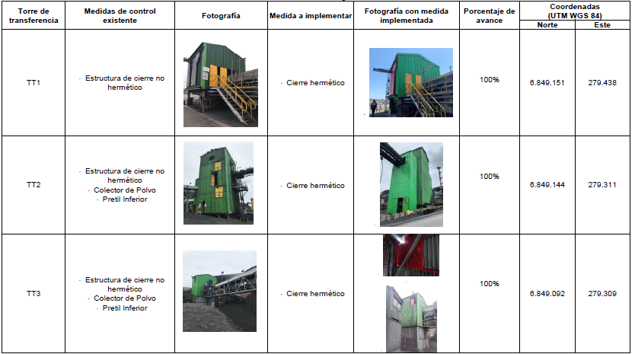

Registro 1 | Fecha: No especifica
Descripción del medio de prueba: Registros de los estados de avance del plan de seguimiento de control integral de emisiones
Registros
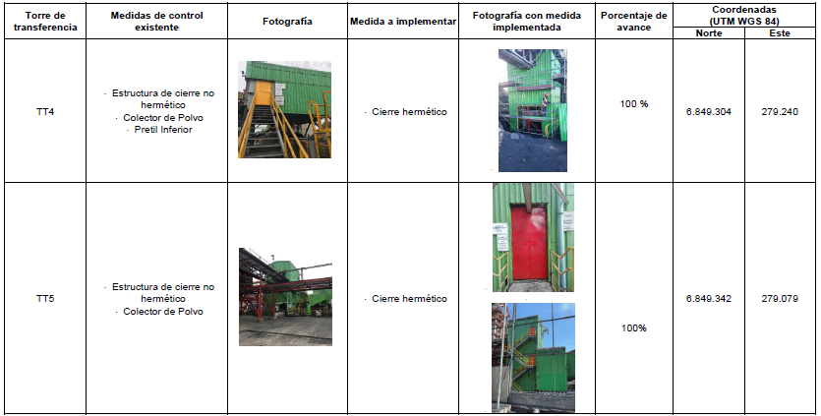
Registro 2 | Fecha: No especifica
Descripción del medio de prueba: Registros de los estados de avance del plan de seguimiento de control integral de emisiones

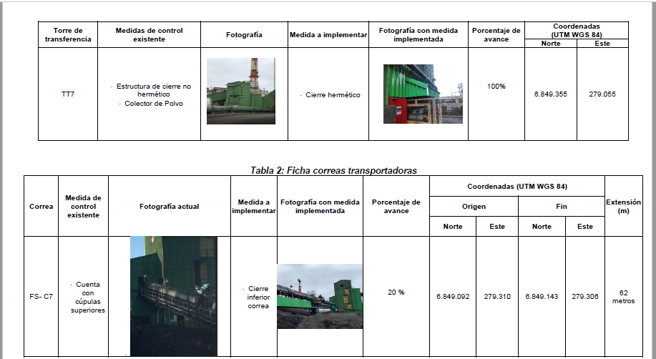
Registro 3 | Fecha: No especifica
Descripción del medio de prueba: Registros de los estados de avance del plan de seguimiento de control integral de emisiones

Se adjuntan también los 4 últimos informes semanales de la empresa Macroeletric LTDA, empresa subcontratista encargada de la mantención continua de todo el sistema de correas transportadoras donde es posible observar las diferentes actividades de mantención realizadas. Se presentan a continuación algunos registros fotográficos que dan cuenta de algunas de las actividades realizadas.

Registros Fotográficos
Fotografía 1 | Fecha: 29/10/2020 | Fotografía 2 | Fecha: 29/10/2020
Descripción del medio de prueba: actividades de reparación de material en correas transportadoras |  | Descripción del medio de prueba: : actividades de reparación de material en correas transportadoras
Registros Fotográfico
Fotografía 3 | Fecha: 29/10/2020 | Fotografía 4 | Fecha: 29/10/2020
Descripción del medio de prueba: Maniobras efectuadas en las pruebas de la correa FS-08 |  | Descripción del medio de prueba: Recubrimiento que se realiza con pintura para cubrir los cortes en las planchas y así protegerlas asperezas del clima.

Control de Emisiones atmosféricas asociadas a la RCA N°175/2006

Número de hecho constatado: 4
Exigencias:

Del punto N°4 de la Resolución Exenta N° 1767/2020 SMA relativo a la implementación de las obras asociadas al Considerando N° 7 de la RCA N° 175/2006 del proyecto “Flexibilización Unidad N°3” que dice relación con las emisiones atmosféricas que se producirán durante la fase de operación del proyecto, se solicitó al titular enviar la siguiente información:

- Los registros que demuestren que se haya asfaltado el sector colindante al Muelle Mecanizado Guacolda, el Muelle de Servicio, el Camino de Acceso al Muelle y los Estacionamientos internos.
- Los registros del mes de mayo 2020 queden cuenta de la Humectación permanente del camino que conduce al Vertedero.
- Los registros del mes de mayo del 2020 que den cuenta de la limpieza y lavado de los camiones que trasladan cenizas y escorias y su encarpamiento antes de salir de la Central.
- Los registros que demuestren la pavimentación del patio de escuela José Miguel Carrera y Cuerpo de Bomberos.
- Copia del estudio y financiamiento de una solución que permita reducir la emisión de particulado proveniente del Hospital de Huasco.

Resultados examen de información.

En respuesta a los antecedentes requeridos por esta Superintendencia bajo la Resolución Exenta N°1767/2020, el titular ingresa a través de su carta VPO-DMA-184-2020, los antecedentes solicitados en la letra a), b), c), d) y e) del punto 4 de la citada resolución, donde el titular señala lo siguiente:

- Del requerimiento establecido en la letra a) del punto N°4 sobre: “registros que demuestren que se haya asfaltado el sector colindante al Muelle Mecanizado Guacolda, el Muelle de Servicio, el Camino de Acceso al Muelle y los Estacionamientos internos”. El titular presenta los siguientes registros fotográficos:

- Estacionamientos interiores asfaltado
- Muelle de Servicio asfaltado.
- Muelle Guacolda asfaltado.
- Protocolo de Acuerdo de Pavimentación interior central.
- Sector colindante Muelle Guacolda asfaltado.

De la revisión estos antecedentes, se observan los siguientes registros fotográficos que permiten dar cuenta del cumplimiento de las actividades de asfaltado de los diferentes sectores requeridos por la RCA. Se presentan a continuación las siguientes fotografías:

Registros Fotográficos
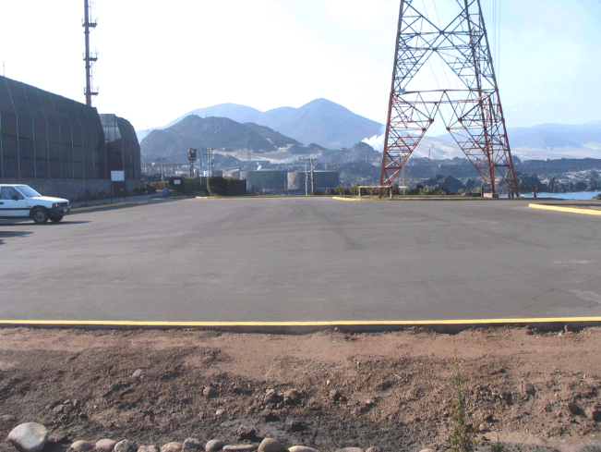 |  | 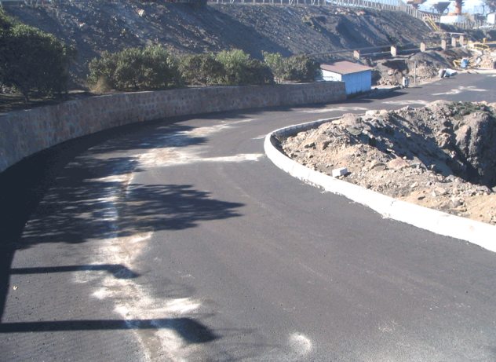
Fotografía 5 | Fecha: 29/10/2020 | Fotografía 6 | Fecha: 29/10/2020
Descripción del medio de prueba: Sector de estacionamientos interiores asfaltado |  | Descripción del medio de prueba: camino Muelle de Servicio asfaltado.
Registros Fotográficos
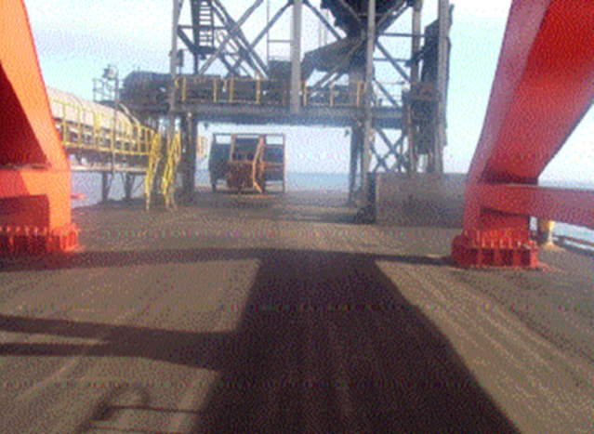 |  | 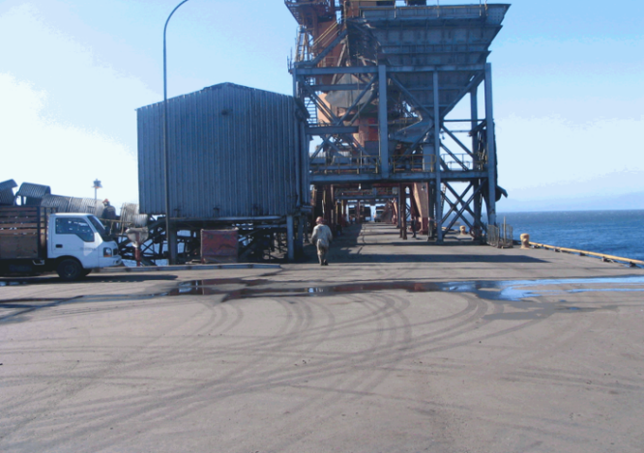
Fotografía 7 | Fecha: 29/10/2020 | Fotografía 8 | Fecha: 29/10/2020
Descripción del medio de prueba: Muelle Guacolda Asfaltado |  | Descripción del medio de prueba: Sector colindante Muelle Guacolda asfaltado.

- Del requerimiento establecido en la letra b) del punto N°4 sobre: “Los registros del mes de mayo 2020 queden cuenta de la Humectación permanente del camino que conduce al Vertedero”. El titular presenta los registros de humectación correspondiente al período mayo 2020 donde es posible observar lo siguiente:

- Los registros presentados dan cuenta de las actividades de humectación realizadas al camino que conduce al vertedero.
- Las actividades de humectación se realizan en forma diaria por camiones aljibes en diferentes horarios utilizando agua industrial.
- Los registros presentados permiten dar cuenta de la humectación realizada el día 10 de mayo 2020 a las 9:45, 10:45, 12:00 y 12:52 horas. Del día 11 de mayo a las 15:30 y 15:39 hrs. Y el día 12 de mayo a las 10:35, 12:00, 15:00 y 15:40.

- Del requerimiento establecido en la letra c) del punto N°4 sobre: “Los registros del mes de mayo del 2020 que den cuenta de la limpieza y lavado de los camiones que trasladan cenizas y escorias y su encarpamiento antes de salir de la Central”. El titular presenta el registro de Control Medio Ambiental correspondiente al período mayo 2020, donde es posible observar lo siguiente:

- Se proporcionan los registros del mes de mayo del 2020 donde es posible observar que la empresa a cargo del control y transporte de cenizas es la empresa GS S.A.
- El control es realizado en cada camión que transporta cenizas donde se verifica por medio de un checklist, la placa patente del camión, fecha, chofer, turno (día/Noche) material transportado y si cumple o no con el lavado de ruedas, encapsulado, seguros portalón, la hora de inicio y termino del trayecto.
- Se presenta a modo de ejemplo uno de os registros con los detalles mencionados.

Registros
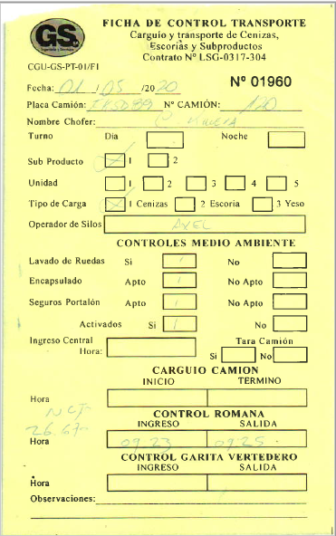
Registro 4 | Fecha: 01/05/2020
Descripción del medio de prueba: Ficha de control de transporte de Cenizas.

- Del requerimiento establecido en la letra d) del punto N°4 sobre: “Los registros que demuestren la pavimentación del patio de escuela José Miguel Carrera y Cuerpo de Bomberos.”. El titular presenta los registros fotográficos que dan cuenta de la Pavimentación del patio de escuela José Miguel Carrera y Cuerpo de Bomberos, donde es posible observar lo siguiente:

- La pavimentación se realizó en el marco del “Protocolo de Acuerdo para el Mejoramiento de la Calidad del Aire en la Comuna de Huasco” que incluyo la pavimentación del sector del Cuerpo de Bomberos Huasco y de la Escuela José Miguel Carrera.
- Se presentan a continuación los registros fotográficos enviados por el titular que permiten dar cuenta de la ejecución de este requerimiento.

Registros Fotográficos
Fotografía 9 | Fecha: 29/10/2020 | Fotografía 10 | Fecha: 29/10/2020
Descripción del medio de prueba: Asfaltado del patio de la Escuela José Miguel Carrera. |  | Descripción del medio de prueba: Asfaltado sector Cuerpo de Bomberos.

- Del requerimiento establecido en la letra e) del punto N°4 sobre: “Copia del Estudio y financiamiento de una solución que permita reducir la emisión de particulado proveniente del Hospital de Huasco”. El titular presenta el registro que da cuenta de la Carta remitida al Hospital en cumplimiento de la propuesta de implementación del Incinerador de residuos para el Hospital de Huasco, donde es posible observar lo siguiente:

- La carta emitida por Eléctrica Guacolda, al director del hospital de Huasco, fue emitida el 14 de marzo de 2007.
- La actividad se enmarca en el protocolo de acuerdo para el mejoramiento de la calidad del aire en la comuna de Huasco, donde Guacolda Energía S.A. se comprometió a realizar un estudio de mejoramiento del equipo incinerador del hospital de Huasco.
- El estudio concluye con la medida de reemplazo del equipo incinerador por uno de mejor tecnología al disponible. El estudio fue apoyado por las empresas EcoWorld, Ergisa, Procesan, SECOR.

Control de Emisiones atmosféricas asociadas a la RCA N°44/2014

Número de hecho constatado: 5
Exigencias:

Del punto N°5 de la Resolución Exenta N° 1767/2020 SMA relativo a la implementación de las obras asociadas a la RCA N° 44/2014 del proyecto “Adaptación de Unidades a la Nueva Norma de Emisión Para Centrales Termoeléctricas” que dicen relación con las emisiones atmosféricas que se producirán durante la fase de operación del proyecto, se solicitó al titular enviar el Programa de mantención de los sistemas de abatimiento de cada unidad y el registro que dé cuenta de la última mantención realizada.

Resultados examen de información.

- Del requerimiento establecido en la letra a) del punto N°5 sobre: “Programa de mantención de los sistemas de abatimiento de cada unidad y el registro que dé cuenta de la última mantención realizada.” El titular presenta lo siguiente:

- Registros de Mantenimiento Rutinario.
- Registro de mantención de término de año (Outages), relacionado con la desconexión de la unidad para realizar la mantención.

De los antecedentes presentados, es posible observar lo siguiente:

- Se observan los registros que dan cuenta de las diferentes actividades de mantención realizadas a los sistemas de abatimiento de las diferentes unidades que conforman el complejo termoeléctrico de Guacolda, ejecutadas desde el mes de enero a octubre de 2020.
- De las diferentes actividades realizadas, se observan tanto mantenimiento de carácter preventivo y correctivo que se realizan a diferentes partes y piezas de cada sistema de abatimiento instalado.

Control de Emisiones atmosféricas RCA asociadas a la N°191/2010

Número de hecho constatado: 6
Exigencias:

Del punto N°6 de la Resolución Exenta N° 1767/2020 SMA, relativo a la implementación de las obras asociadas a la RCA N° 191/2010 del proyecto “Unidad 5 Central Térmica Guacolda S.A.” que dice relación con las emisiones atmosféricas que se producirán durante la fase de operación del proyecto, se solicitó al titular demostrar para los últimos 3 meses el cumplimiento con los límites de las emisiones atmosféricas y variables operacionales por chimenea establecidos en la RCA y que se presenta a continuación:

Resultados examen de información.

- Del requerimiento establecido en la letra a) del punto N°6 sobre: “Demostrar para los últimos 3 meses el cumplimiento con los límites de las emisiones atmosféricas y variables operacionales por chimenea establecidos en la Tabla.” El titular presenta los siguientes antecedentes:

- Registro de las Emisiones correspondiente al período Julio-septiembre 2020.
- Mediciones isocinéticas NH3 U1&2.
- Mediciones isocinéticas NH3 U4.
- Mediciones isocinéticas NH3 U5.

De la información presentada, es posible observar lo siguiente:

- Se presentan los resultados de las diferentes mediciones isocinéticas de la emisión de Material Particulado (MP), Óxidos de Nitrógeno (NOx), Dióxido de Azufre (SO₂), Metales Pesados (Ni, Hg, V, As) y Amoniaco (NH₃), requeridos de acuerdo a Resolución de Calificación Ambiental (RCA) de los últimos 3 meses.
- Los valores obtenidos de las mediciones de SO₂, MP y NOx, caudal volumétrico y T° salida de los gases se encuentran dentro de los límites establecidos por la RCA. Se presenta a continuación un resumen de esta información:

- Las diferentes actividades de muestreo y análisis fueron ejecutadas por la ETFA Proterm S.A.
- Las actividades de muestreo y análisis cumplen con los criterios de control y aseguramiento de calidad de los respectivos métodos de referencia utilizados.
- Las actividades de muestreo y análisis cumplen con los criterios establecidos en la resolución Exenta N°128/2019 SMA sobre directrices específicas para las ETFAS.
- Se realizaron actividades de muestreo isocinético para los parámetros Material Particulado (MP), Óxidos de Nitrógeno (NOx), Dióxido de Azufre (SO₂), Metales Pesados (Ni, Hg, V, As) y Amoniaco (NH₃), de acuerdo a Resolución de Calificación Ambiental (RCA).
- La medición de Amoniaco para las unidades 1 y 2 arrojo una concentración promedio de 0,05 mg/m³N.Se calcula una emisión diaria de 1,45 kg/d de NH₃ (0,00145 t/d).
- La medición de Amoniaco para la unidad 4 arrojo una concentración promedio de 2,12 mg/m³N. Se calcula una emisión diaria de 28,2 kg/d de NH₃ (0,0282 t/d).
- La medición de Amoniaco para la unidad 5 arrojo una concentración promedio de 0,20 mg/m³N. Se calcula una emisión diaria de 2,62 kg/d de NH₃ (0,00262 t/d).
- Los resultados de NH₃ obtenidos dan cuenta del cumplimiento con los límites de emisión establecidos por la RCA en las diferentes unidades de Guacolda.

Calidad del Aire
Número de hecho constatado: 7
Exigencias:

El Complejo Termoeléctrico Guacolda, cuenta con una serie de compromisos asociados a la Calidad del Aire que se establecen en diferentes RCAs, entre ellas destacan:

- Resolución Exenta N° 38/2000 considerando el punto 6.1 “Con relación a la acreditación de cumplimiento de la normativa ambiental aplicable al proyecto. Cumplimiento de la norma de calidad del aire “.
- Resolución Exenta N° 56/2006 considerando el punto 7.2 “Etapa de Operación”, 7.2.1 “Emisiones y Calidad de Aire. Plan de seguimiento Ambiental”
- Resolución Exenta N° 236/2007 considerando el punto 7.2 “Calidad de Aire - Letra B Etapa de Operación. Plan de seguimiento Ambiental”.
- Resolución Exenta N° 191/2010 considerando el punto 8.2 “Seguimiento Ambiental Etapa de Operación. Plan de seguimiento Ambiental”.
- Resolución Exenta N° 44/2014 considerando el punto 3.8.4 “Emisiones atmosféricas -Plan de Seguimiento de Calidad de Aire. Plan de seguimiento Ambiental”.
- Resolución Exenta N° 175/2006 considerando el punto 4.1.2” Norma de emisiones y otras normas ambientales. Cumplimiento de la norma primaria de calidad del aire”.
- Resolución Exenta N° 249/2008 considerando el punto 4.1 “Normas de emisión y otras normas ambientales. Plan de seguimiento Ambiental”.
- Resolución Exenta N° 4/1995 considerando el punto 4; “Literal a); Fojas 00279.Monitoreo de variables ambientales. SO2, NOx y MP”

De las diferentes RCA indicadas, se observa el compromiso de establecer un plan seguimiento ambiental a la calidad del aire que incluya el monitoreo de parámetros tales como MP10, MP2.5, SO₂, NOx, CO, O₃ además de variables meteorológicas, la que deberán ser reportadas de manera mensual a la Superintendencia del Medio Ambiente.

Resultados examen de información.

De la revisión de los antecedentes reportados por el titular a través del Sistema de Fiscalización Ambiental de esta Superintendencia, es posible constatar lo siguiente:

- Se observa que el titular hace ingreso mensual de un “Informe de Monitoreo de Calidad del Aire y Meteorología” donde se resumen los resultados obtenidos de la campaña de medición realizada mensualmente a los diferentes parámetros monitoreados por las 10 estaciones de calidad del aire ubicadas en diferentes puntos del valle del río Huasco, perteneciente a las comunas de Huasco y Freirina, III Región de Atacama.
- Los informes mensuales requeridos, se vienen registrando desde el mes de enero de 2013 a la fecha, siendo el último informe ingresado el del mes de agosto de 2020.
- Los informes son elaborados por la empresa CESMEC S.A. los que incluyen los datos y resultados obtenidos en cada periodo mensual indicado de las siguientes variables:
- Concentración de SO₂ en cada estación de Calidad del Aire, µg/m³N.
- Concentración de NO y NO₂ en las estaciones de Calidad del Aire que corresponde, µg/m³N.
- Concentración de CO y O₃ en la estación de Calidad del Aire EME-F que corresponde, mg/m³N y µg/m³N.
- Concentración de MP10 en estaciones de Calidad del Aire que corresponde, µg /m³N
- Concentración de níquel, vanadio y cromo en las estaciones de Calidad del Aire con equipos MP10, ng/m³N.
- Variables Meteorológicas en las estaciones de Calidad del Aire que corresponde.
- Concentraciones de Neblina Ácida en las estaciones SM2 y SM5, mg/m³N.

- De acuerdo a la revisión de los últimos 3 informes presentados, se indica como parte de las conclusiones del informe lo siguiente:

- Durante el periodo de monitoreo las concentraciones diarias máximas de material particulado respirable MP10 no sobrepasaron los límites establecidos por la normativa correspondiente en la red.
- Durante el periodo de monitoreo las concentraciones diarias máximas de material particulado fino respirable MP2,5 no sobrepasaron los límites establecidos por la normativa correspondiente en la red.
- Durante el periodo de monitoreo las concentraciones diarias máximas y horarias máximas de SO2 no sobrepasaron los límites establecidos por la normativa ambiental correspondiente.
- Durante el periodo de monitoreo las concentraciones horarias máximas y promedio móviles de 8 horas de CO no sobrepasaron los límites establecidos por la normativa correspondiente.
- Durante el periodo de monitoreo las concentraciones horarias máximas promedios móviles de 8 horas de O3 no sobrepasaron los límites establecidos por la normativa correspondiente.

CONCLUSIONES

Con la documentación revisada es posible concluir lo siguiente:

- En relación con las diferentes exigencias establecidas en la RCA N°84/2018 sobre la construcción de la “Planta Desalinizadora Guacolda” el titular informa que a la fecha no se ha iniciado su etapa de construcción, encontrándose el proyecto actualmente como “No iniciado”

- En relación con el requerimiento de la RCA N°80/2017 sobre contar con las revisiones técnicas al día de todos los vehículos motorizados, pesados y livianos, del examen de información realizado a los documentos enviados por el titular se observaron un total de 4 vehículos cuyas revisiones técnicas se encontraban vencidas al momento de la elaboración de este informe. 3 de ellas corresponden a vehículos pesados y 1 liviano. Esta situación deberá corregirse a la brevedad y podrá ser objeto de futuras fiscalizaciones.

- En relación al requerimiento de las exigencias asociadas a la altura máxima registrada de las pilas de combustible acopiadas en la cancha de carbón establecidos en la RCA 249/2008, los documentos presentados por el titular solo indican que la pila alcanza una altura inferior a los 15 m. de manera que no es posible concluir si las pilas no superan la altura máxima definida en la RCA de 10 m. (excepto cuando haya “sobrestock” de material, entendiéndose por “sobrestock” sobre 510.000 TM en cancha incluyendo la o las próximas naves que hayan zarpado con destino a Huasco). Esta situación deberá corregirse a la brevedad y podrá ser objeto de futuras fiscalizaciones.

- Se observa cumplimiento del Plan de seguimiento ambiental de la calidad del aire, de acuerdo a lo requerido por diferentes RCAs, donde se establece el monitoreo mensual de parámetros tales como MP10, MP2.5, SO₂, NOx, CO, O3 además de variables meteorológicas.

- Los hallazgos menores levantados deberán ser subsanados a la brevedad. Cabe destacar que estos hallazgos menores no obstan de que a futuro se realicen nuevos procedimientos de fiscalización ambiental, y no lo exime de ninguna clase de responsabilidad que pudiese contraer por cualquier hallazgo respecto del instrumento que lo regula, que se produzca con anterioridad o simultaneidad a la(s) fecha(s) en que se efectuó la actividad de fiscalización ambiental, y no hubiera sido directamente percibido y/o constatado en la misma por el fiscalizador.

ANEXOS

N° Anexo | Nombre Anexo
1 | Resolución Exenta N°1767 del 04 de septiembre del 2020. Requerimiento de Información.
2 | Carta de respuesta del titular “VPO-DMA-184-2020 de 26 de octubre de 2020, dando respuesta al requerimiento de información.

